湖北省襄阳市2018年中考
地理试题
一、选择题。
21.地球是我们人类共同的家园。下列关于地球形状和大小的说法，错误的是
A.地球的形状是个球体
B.魏格纳环球航行首次证实地球的形状
C.赤道周长约4万千米
D.地球的表面积大约为51亿平方千米
22.端午节是中华民族的传统节日。今年的端午节(6月18日)这一天地球公转的位置最接近图1中的
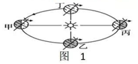
A.甲 B.乙 C.丙 D.丁
23.我们了解地理要素的关键是掌握地理事物的分布规律。下列关于我国地理事物分布规[来源:Z|xx|k.Com]
律的叙述，错误的是
A.我国人口东多西少
B.我国山区地质灾害频发
C.我国地势西高东低
D.我国水土资源南丰北缺[来源:学#科#网Z#X#X#K]
24.北京是我国的首都，她是历史悠久的古城，也是现代化的大都市。以下关于北京的说
法，正确的是
A.是我国的政治中心
B.北京位于东北平原
C.是我国的经济中心
D.泰山是北京的名胜
25.我国幅员辽阔，区域差异显著。下列关于区域景观的描述，错误的是
A.东北三省山环水绕
B.三江源地区瓜果飘香
C.黄土高原沟壑纵横
D.塔里木盆地黄沙漫漫
26.农业是国民经济的基础，农业发展要因地制宜。下列关于我国四大地理区域因地制
宜发展农业的叙述，错误的是[来源:学+科+网]
A.北方地区是我国重要的旱作农业区
B.南方地区是我国重要的水田农业区
C.西北地区是我国的畜牧业和灌溉农业区
D.青藏地区是我国的畜牧业和绿洲农业区
27.港澳台都是祖国不可分割的神圣领土。下列关于三地的说法，正确的一组是
①港澳台都是我国的省级行政区域②港澳分别位于珠江口的西、东两侧③港澳被誉为“东方明珠”④香港的经济支柱是博彩旅游业⑤台湾的经济类型是外向型经济
A.①②⑤ B.①③④ C.①③⑤ D.②②③⑤
28.气温和降水是气候的两大要素。下列关于某地气温和降水统计图(图2)的说法，正确的是
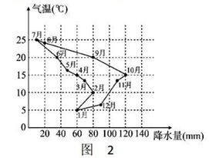
A.该地10月气温最高
B.该地7月降水量最多
C.该地位于南半球
D.该地气候雨热不同期

41.读“陆半球地图”(图3)，回答问题。(5分)
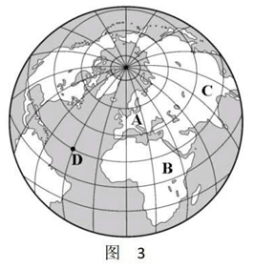
(1)A大洲居民以________人种为主。
(2)从发展水平看，B大洲大多为____________国家。
(3)七大洲中，“陆半球地图”没有显示的大洲有大洋洲和___________。
(4)简述C大洲地势与河流的关系____________。
(5)在某次军事演练活动中，彼得船长驾船从D点依次向正北、正东、正南、正西各行驶了500千米后，发现只能回到D点的正东面。请用地理知识向彼得船长解释不能回到D点的原因：__________________。

42.读图(图4)，结合材料，回答问题。(14分)
材料2018年4月24日至26日，习近平总书记来到长江沿岸湖北、湖南两省，实地考察、调研长江生态环境修复工作，并主持召开深入推动长江经济带发展座谈会，为长江经济带发展把脉定向。习近平总书记强调，长江经济带涉及11个省份，要树立一盘棋思想，全面协调协作，让母亲河永葆生机活力。
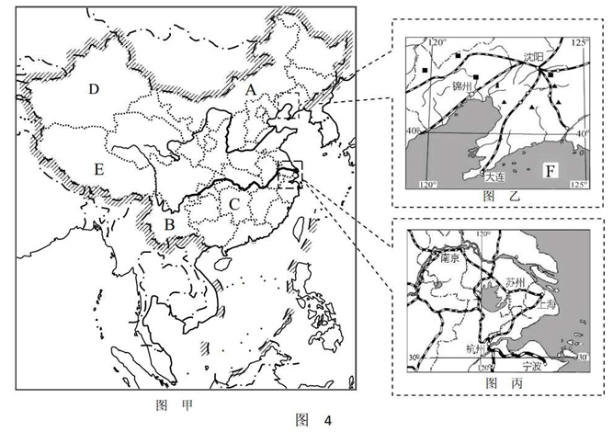
(1)图甲中A省区主要的地形区是________________。
(2)图甲中与B省区相邻的国家有________。(答一个)
(3)从图甲中可以看出长江、黄河共同发源地所在省区的简称是________；长江流域和黄河流域的分水岭是________________，该分水岭也是湿润地区和半湿润地区的分界线________________。
(4)图甲中C省区的气候类型是________。
(5)图甲中A、D两省区所在地理区域突出的自然特征是________________。
(6)图甲中E省区位于我国四大地理区域中的________地区，该省区主要的民族是_______族。
(7)图乙中F是我国濒临的_______海。
(8)图丙地区旅游业发达，图中京杭大运河南端起点城市的世界文化遗产是______________。
(9)习近平总书记本次考察了长江游河段，治理该河段的主要措施有______________。(答一条)
(10)对比图乙和图丙可以看出，这两大工业基地发展工业的相同条件是______________。(答一条)
(11)请在答题卡图中绘出铁路干线——京沪线。(1分)
[来源:Z,xx,k.Com]
43.读“襄阳某景区等高线地形图”(图5)，回答下列问题。(3分)
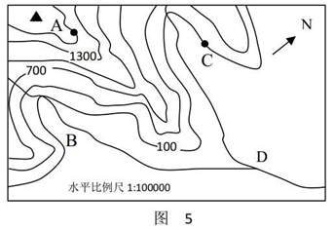
(1)A地位于C地的_______方向。
(2)一般情况，D处聚落的规模比B处_______(大/小)。
(3)该景区为方便游客，计划在A、C两地间修建高空索道(缆车)，请你计算这条索道的单程长度为______米。(量得AC间图上距离为3厘米，只列出算式即可)

2018年襄阳币初中毕业生学业水平考试
文科综合试题参考答案
地理部分
单项选择题
21-28：BADABDCD
二、综合题
41.(1)白色
(2)发展中
(3)南极洲
(4)地势中部高，四周低，导致河流从中部呈放射状流向四周。
(5)经线等长，纬线不等长。(或：经线等长，纬线长度从赤道向两极递减。)
42.(1)内蒙古高原
(2)缅甸(或老挝、越南)
(3)青秦岭
(4)亚热带季风气候[来源:学科网ZXXK]
(5)千早
(6)青藏 藏
(7)黄
(8)杭州西湖
(9)中 退田还湖(或：修建水库；污水达标排放；疏通河道等)
(10)(水陆)交通便利
(11)(见图)
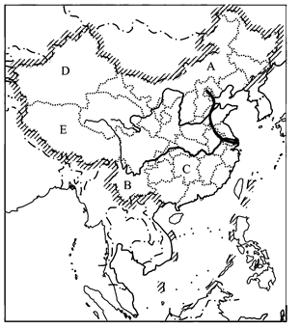
43.(1)西南
(2)大
（3）

